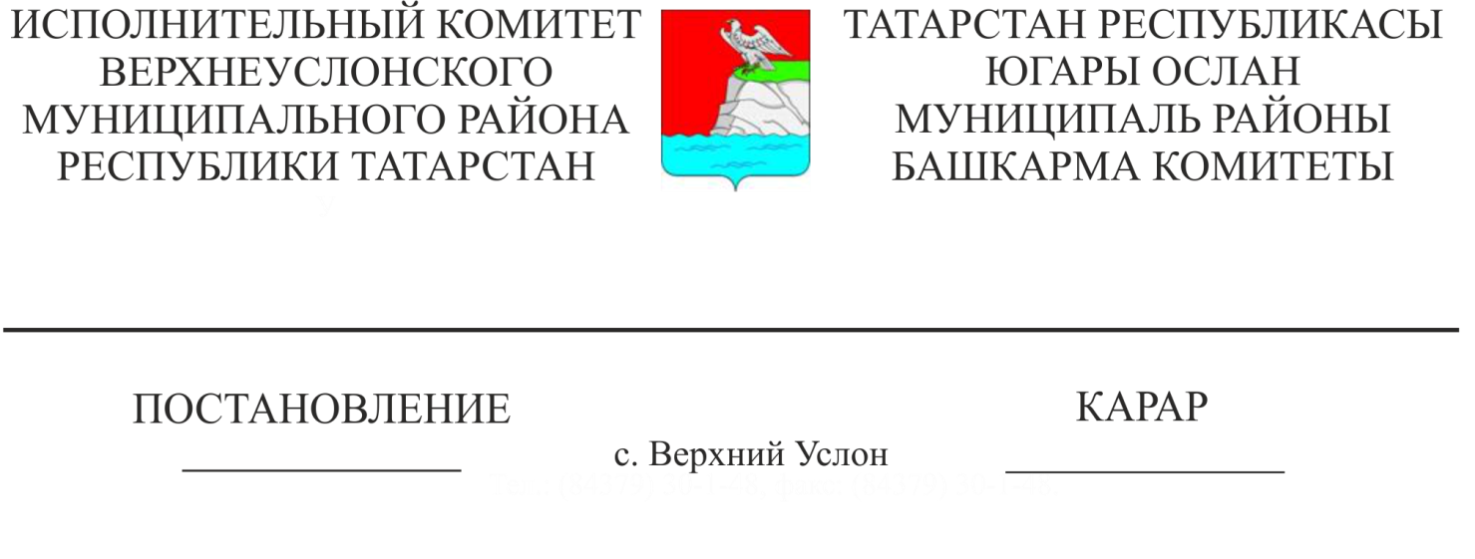
№781 04.04.2017

Югары Ослан муниципаль районы бюджетыннан Югары Ослан муниципаль районы муниципаль бюджет яисә автоном учреждениесенә муниципаль хезмәтләр күрсәтүгә (эшләр башкаруга)муниципаль йөкләмәне үтәүне финанс белән тәэмин итүгә субсидияләр бирү турындагы килешүнең типлаштырылган формасын раслау хакында

Татарстан Республикасы Бюджет кодексының 49 статьясы нигезендә, Татарстан Республикасы Югары Ослан муниципаль районы Башкарма комитеты КАРАР БИРӘ:

1. Татарстан Республикасы Югары Ослан муниципаль районы бюджетыннан муниципаль хезмәтләр күрсәтүгә (эшләр башкаруга) муниципаль йөкләмәне үтәүне финанс белән тәэмин итүгә (алга таба - типлаштырылган форма, килешү) Татарстан Республикасы Югары Ослан муниципаль районы муниципаль бюджет яисә автоном учреждениесенә субсидияләр бирү турындагы Килешүнең беркетелгән типлаштырылган формасын расларга.
2. Килешүләр 2017 елга билгеләнгән килешүләрдән башлап формалаша дип билгеләргә.
3. Югары Ослан муниципаль районы Башкарма комитеты Җитәкчесенең «Муниципаль биремне үтәүне финанс белән тәэмин итүгә субсидияләр бирү тәртибе һәм шартлары турындагы Килешүнең якынча формасын раслау хакында» 2010 елның 23 гыйнварындагы 1506 номерлы Карары 2017 елның 1 гыйнварыннан үз көчен югалткан дип танырга.
4. Әлеге карарны Югары Ослан муниципаль районының рәсми сайтында һәм Татарстан Республикасының хокукый мәгълүматның рәсми порталында урнаштырырга.

Башкарма комитет җитәкчесе Л.С. Хәкимҗанов
Әзерләде һәм бастырды
Е.Е. Колесова 3 нөсхәдә

